Một số thông tin cơ bản về Chỉ thị Dịch vụ Thanh toán (PSD2) sửa đổi của Liên minh Châu Âu
Ngày 13/01/2018, các quốc gia thành viên EU đã cụ thể hóa nội dung của Chỉ thị Dịch vụ Thanh toán (PSD2) của Liên minh Châu Âu (European Union – EU) sửa đổi thành Luật tại quốc gia mình. Chỉ thị PSD2 của EU được sửa đổi nhằm mở rộng phạm vi, trách nhiệm và mở thêm các cơ hội kinh doanh mới. Được thông qua bởi Nghị viện Châu Âu vào tháng 10/2015 và Hội đồng Bộ trưởng Châu Âu vào tháng 11/2015, mục tiêu của PSD2 nhằm tăng cường bảo vệ người tiêu dùng, thúc đẩy đổi mới sáng tạo và nâng cao tính an toàn, bảo mật của các dịch vụ thanh toán trong Liên minh Châu Âu (EU). Chỉ thị sửa đổi này được công bố vào ngày 23/12/2015 và có hiệu lực kể từ ngày 13/01/2016.
Nội dung chính trong Chỉ thị Dịch vụ Thanh toán sửa đổi bao gồm:
Thứ nhất, mở rộng phạm vi các giao dịch được điều chỉnh: Phạm vi giao dịch được điều chỉnh bởi Chỉ thị sửa đổi được mở rộng đến giao dịch bằng bất kỳ loại tiền tệ nào và bao gồm các giao dịch mà người nhận hoặc người gửi tiền ở ngoài khu vực EU.
Thứ hai, xác thực danh tính khách hàng chặt chẽ hơn: Nhà cung cấp dịch vụ thanh toán (Payment Service Provider - PSP) có nghĩa vụ đảm bảo xác thực danh tính khách hàng (KYC) chặt chẽ hơn mỗi khi người trả tiền truy cập trực tuyến vào tài khoản thanh toán của mình, thực hiện giao dịch thanh toán điện tử từ xa hoặc thực hiện bất kỳ hành động nào khác thông qua các kênh từ xa (remote channels).
Thứ ba, giải quyết tranh chấp nội bộ: Thực hiện và áp dụng các quy trình giải quyết khiếu nại đầy đủ và hiệu quả; quy định thời gian xử lý tối đa cho việc giải quyết khiếu nại của khách hàng.
Thứ tư, dịch vụ khởi tạo thanh toán: PSD2 quy định đến các nhà cung cấp dịch vụ khởi tạo thanh toán (PISPs) và việc khởi tạo lệnh thanh toán; theo đó, các nhà cung cấp dịch vụ thanh toán được đăng ký tại EU có nghĩa vụ cung cấp các phương tiện truyền thông an toàn, thông báo cho PIPS về việc khởi tạo thanh toán và đối xử bình đẳng với tất cả các lệnh thanh toán được khởi tạo.
Thứ năm, dịch vụ thông tin tài khoản: Quyền truy cập vào tài khoản người sử dụng dịch vụ thanh toán phải được cấp cho nhà cung cấp bên thứ 3 thực hiện các dịch vụ tổng hợp thông tin tài khoản. PSD2 quy định trách nhiệm/nghĩa vụ của các nhà cung cấp dịch vụ thông tin tài khoản, cũng như trách nhiệm của chính các nhà cung cấp dịch vụ thanh toán.
Ngoài ra, Chỉ thị Dịch vụ Thanh toán sửa đổi còn bao gồm một số nội dung khác, như: (i) Thay thế các công cụ thanh toán bị mất hoặc bị đánh cắp với chi phí có thể phân bổ; (ii) Giảm thiểu trách nhiệm tối đa cho người thanh toán trong trường hợp giao dịch trái phép; và (iii) Kéo dài thời hạn đăng ký khi tham gia PSP.
Một trong những điểm đáng chú ý trong Chỉ thị Dịch vụ Thanh toán sửa đổi là “Truy cập tài khoản” (XS2A). Nghiên cứu về ngành tài chính ở Châu Âu đã cho thấy hầu hết các tổ chức tài chính (FIs) đều coi quy định về “truy cập tài khoản” là điều khoản quan trọng nhất của Chỉ thị Dịch vụ Thanh toán sửa đổi nếu xét về khía cạnh triển khai và hoạt động, tác động đối với hệ thống kỹ thuật và cách thức giảm thiểu rủi ro. Tuy nhiên, việc cấp quyền truy cập vào tài khoản của người trả tiền cho các dịch vụ khởi tạo thanh toán (PISP), cũng như các dịch vụ thông tin tài khoản (AISP) (theo hình dưới đây) sẽ tạo cơ hội cho người tạo lập và tham gia thị trường cải thiện, mở rộng hoặc thậm chí tái cấu trúc các sản phẩm và dịch vụ hiện tại.
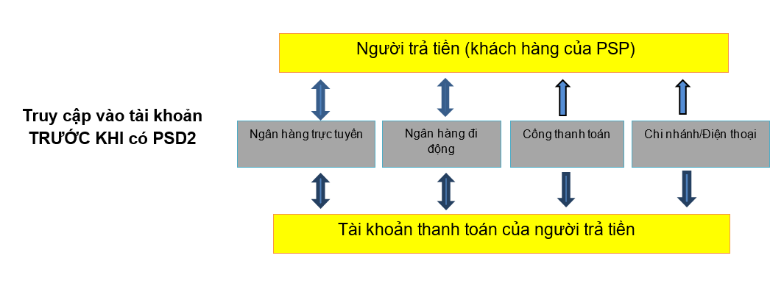
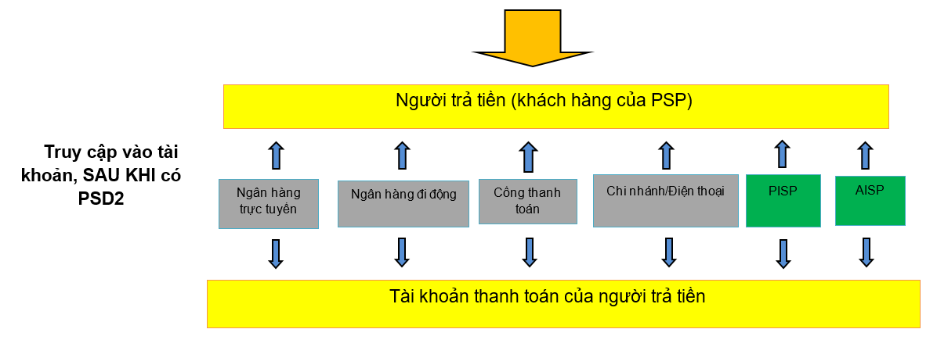
Cũng cần phân biệt sự khác nhau giữa Dịch vụ khởi tạo thanh toán (PIS) và Dịch vụ Thông tin Tài khoản (AIS), theo đó: PIS là việc (i) Khởi tạo thanh toán (chuyển tiền) sử dụng hạ tầng công nghệ thông tin hoặc ứng dụng của nhà cung cấp bên thứ ba; (ii) Có thể áp dụng cho các tài khoản thanh toán truy cập trực tuyến; (iii) Cần có sự đồng ý của người trả tiền (payer) với lệnh khởi tạo thanh toán theo yêu cầu và (iv) Không phụ thuộc vào mối quan hệ hợp đồng giữa PISP và người cung cấp dịch vụ tài khoản thanh toán; AISP có các đặc điểm sau (i) Được khởi tạo việc truy xuất thông tin tài khoản thanh toán liên quan đến người trả tiền bằng các ứng dụng của nhà cung cấp bên thứ ba đối với các tài khoản thanh toán có thể truy cập trực tuyến; (ii) Cần có sự đồng ý của chủ tài khoản và (iii) Không phụ thuộc vào mối quan hệ hợp đồng giữa AISP và người cung cấp dịch vụ tài khoản thanh toán.
Đồng thời, quy định về XS2A cũng có thể làm phát sinh một số khó khăn đối với người đang tham gia thị trường hiện tại, do: (i) Sự tăng lên của nhiều thành viên mới do cơ sở hạ tầng công nghệ thông tin hiện đại khiến sự tham gia thị trường dễ dàng hơn; (ii) Sự gia tăng rủi ro về bảo mật và gian lận; (iii) Yêu cầu phải có những quy định chặt chẽ hơn về bảo mật dữ liệu; và (iv) Cần có quy định rõ ràng về phân định trách nhiệm trong trường hợp giao dịch trái phép và lộ lọt dữ liệu. Xét trên khía cạnh này, quy định về XS2A trong PSD2 có tác động lớn nhất đến các bộ phận kinh doanh, công nghệ thông tin, quản lý rủi ro và tuân thủ, và do đó, quy định này sẽ có tác động đến chiến lược số hóa, chiến lược về sản phẩm và dịch vụ của nhà cung cấp dịch vụ thanh toán. Vì vậy, đòi hỏi người tham gia thị trường cần phải có chiến lược và hành động để phù hợp với các quy định khác (như Chỉ thị về tài khoản thanh toán, Chỉ thị về phí giao dịch liên hệ thống, Chỉ thị về phòng chống rửa tiền lần thứ 4,…) cũng như đón đầu các công nghệ mới (thanh toán tức thời, Blockchain…).
Bên cạnh đó, Chỉ thị Dịch vụ Thanh toán sửa đổi cũng đặt ra những yêu cầu mới liên quan đến quy định pháp lý và mô hình kinh doanh. Đối với quy định pháp lý, đó là: (i) Yêu cầu phải có các quy định phù hợp (bao gồm định nghĩa các thay đổi công nghệ thông tin cần thiết và thích ứng giao diện để đảm bảo tuân thủ các quy định mới liên quan đến AISP, PISP); (ii) Phải đảm bảo hệ thống luôn tuân thủ các yêu cầu về bảo mật và tiêu chuẩn kỹ thuật quy định bởi cơ quan quản lý; (iii) Phải triển khai các dự án nội bộ ngay trong giai đoạn đầu cụ thể hóa PSD2 thành quy định của quốc gia thành viên; (iv) Đảm bảo tuân thủ các quy định của SEPA, quy định về phí giao dịch liên hệ thống (EU/2015/751), Chỉ thị Thứ tư về Phòng chống rửa tiền (AML) và Chỉ thị về tài khoản thanh toán; và (v) Truyền thông về các thay đổi cho khách hàng. Đối với mô hình kinh doanh, các thách thức mới bao gồm: (i) Phải thích ứng với những thay đổi liên quan đến sản phẩm, dịch vụ, hoạt động chịu ảnh hưởng của PSD2; (ii) Cần xác định một chiến lược kinh doanh định hướng tương lai đáp ứng nhu cầu của khách hàng, cơ quan quản lý, nhà cung cấp dịch vụ bên thứ ba, đối thủ cạnh tranh cũng như các yêu cầu nội bộ cho phép thích ứng với các quy định mới một cách dễ dàng; (iii) Xác định các đối tác hợp tác uy tín phù hợp với tiêu chí về yêu cầu về kỹ thuật, kinh doanh và đổi mới sáng tạo; (iv) Tích hợp giao diện lập trình ứng dụng mở - open API vào các ứng dụng CNTT hiện có; (v) Thực hiện chuyển đổi các quy trình tĩnh và định hướng xử lý từ xa thành các quy trình nhanh và định hướng xử lý trực tuyến; (vi) Xác định các cơ hội kinh doanh và các yếu tố khác biệt chính để hưởng lợi từ những thay đổi.
Trên cơ sở đó, PSD2 cũng nêu ra mười (10) khuyến nghị để các đối tượng chịu ảnh hưởng có thể thực hiện nhằm xử lý bất cập và nắm bắt những cơ hội khi áp dụng PSD2, như: (i) Cần sớm phân tích các lĩnh vực kinh doanh bị ảnh hưởng để xác định tác động, ưu tiên các hoạt động cần thay đổi cũng như xác định chiến lược kinh doanh chiến lược và công nghệ cần có trong tương lai; (ii) Phân bổ nguồn lực một cách phù hợp cho các dự án liên quan đến việc tuân thủ PSD2 như: kinh doanh, ngân hàng bán lẻ, ngân hàng thương mại, công nghệ, tuân thủ, rủi ro cũng như các nguồn lực từ các lĩnh vực không liên quan đến hoạt động ngân hàng (tài nguyên trực tuyến); (iii) Khảo sát tính khả thi của công nghệ để đáp ứng được chiến lược kinh doanh và sự phát triển của công nghệ trong tương lai trên cơ sở hạ tầng hiện có, đồng thời xác định được những khoảng trống cần khắc phục; (iv) Thực hiện phân tích thị trường về các lĩnh vực và đối tác hợp tác tiềm năng và các cơ hội kinh doanh trên cơ sở những sản phẩm và dịch vụ kinh doanh và công nghệ trọng yếu; (v) Xác định các lĩnh vực cần cải tiến và những quy trình có thể dễ dàng được thay thế bằng robot; (vi) Đảm bảo rằng các bộ phận có liên quan như phân tích rủi ro, pháp lý, tuân thủ được tham gia ngay vào giai đoạn ban đầu của quá trình thay đổi; (vii) Đối chiếu cơ chế bảo mật và các quy trình hỗ trợ hiện có so với tiêu chuẩn bảo mật do EBA ban hành để đảm bảo rằng việc xác thực hai yếu tố cho giao dịch không xuất trình thẻ được thực hiện đúng quy định; (viii) Xem xét và cập nhật các khung kiểm soát có liên quan để đảm bảo phù hợp với các quy định mới; (ix) Phát triển hệ thống thông tin quản lý tuân thủ quy định của PSD2 và (x) Triển khai quy trình quản trị tập trung để đảm bảo sự nhất quán giữa các bộ phận chịu ảnh hưởng của quy định mới./.
TT1
Nguồn:
https://www.ey.com/Publication/vwLUAssets/EY-payment-services-directive-2/$FILE/EY-payment-services-directive-2.pdf.

